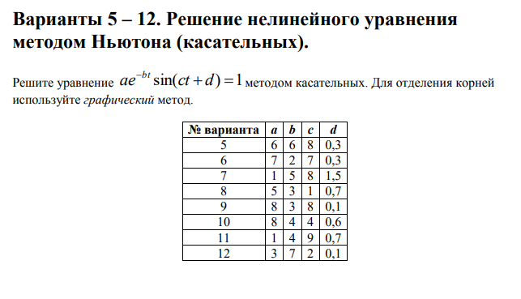  
  
**Выполняю задание под вариантом 7**

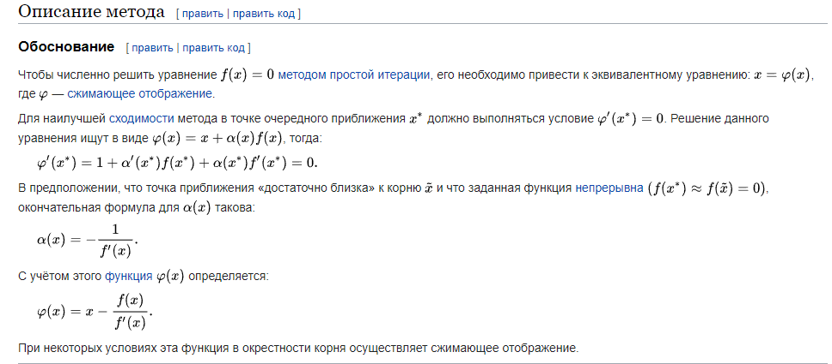**Информацию я взял с этого источника:** https://ru.wikipedia.org/wiki/%D0%9C%D0%B5%D1%82%D0%BE%D0%B4_%D0%9D%D1%8C%D1%8E%D1%82%D0%BE%D0%BD%D0%B0

**Анализ функции**  
Проведем графическое исследование функции в графическом калькуляторе Desmos:

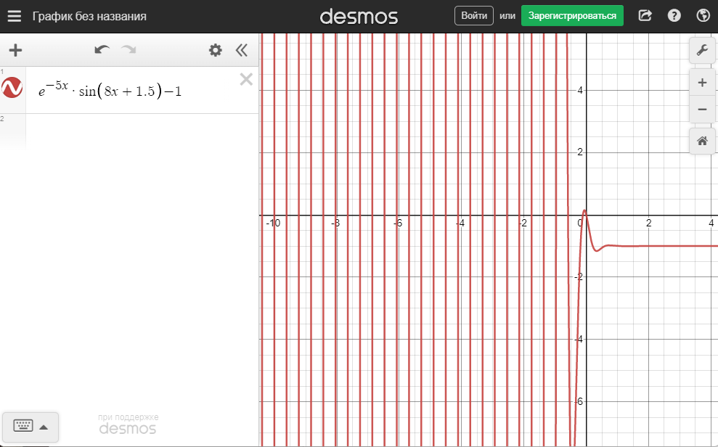

Наглядно видно, что корни имеют периодичность. Также имеется корень, крайне близко лежащий к началу оси: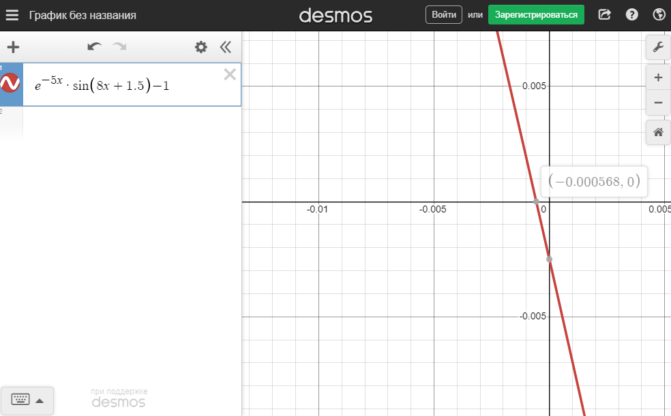

Заметим, что в точке х = 0, значение функции не обращается в 0.

**Заключение анализа:**

Для данной функции можно применить метод Ньютона так, для входного значения искался ближайший корень.

**Ход решения**  
  
Алгоритм решения взят из этого материала <https://www.youtube.com/watch?v=OfRbIbeVYeg>

Общий вид готового решения:

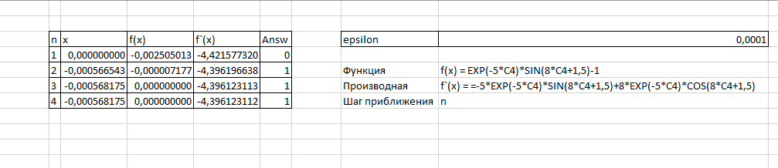

   
Для упрощения восприятия вводится переменная Answ, которая изменяет свое значение на один, если корень удовлетворяет точности eps :

Формула Answ:

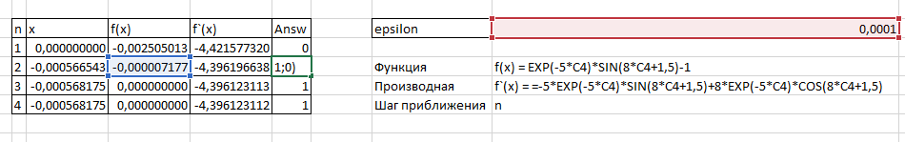

Таким образом, первое значение Answ, равное единице, указывает на то, что мы нашли корень

**Ход решения самого уравнения:**  
**1) Считаем значение функции и её производной в точке х = 0 (начало графика)**



Значение функции близко к нулю, но больше значения точности eps (0.0001)

**2) Приступаем к следующему шагу точности**

Теперь за х возьмем следующее значение по формуле: x1 = x0 – (f(x)/f1(x)):

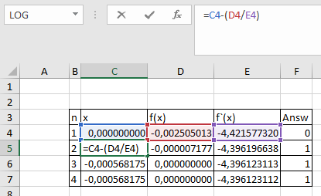

**Получаем следующий x = -0,000566543**

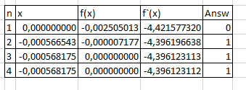  
В этой точке значение функции уже достаточно близко к нулю, чтобы пренебречь погрешностью.

Модуль f(x)<0.0001, значит следующие приближения можно не выполнять. Таким образом мы нашли приближенное значение

**Для проверки сравним результат с программой Desmos**

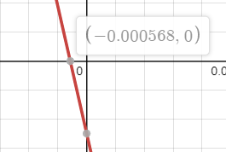

Получаем корень **0.000568**, что отличается от полученного нами корня на **~0.0000015**, заметим, что при следующем приближении n=3 , функция равна нулю, а корень по точности совпадает с корнем по Desmos и даже превышает на 3 знака после запятой.

Таким образом мы нашли ближайший корень к х = 0. Можно найти и ближайший корень для любой точки.

**Попробуем еще раз, но для x = -3**

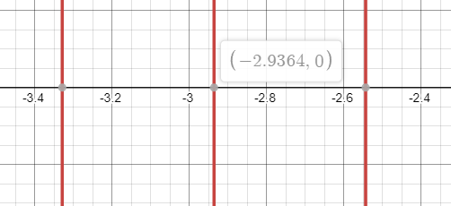**По Desmos**

**Моё решение**

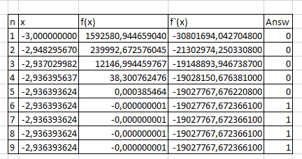

На этот раз понадобилось 6 шагов приближения, ответ удовлетворяет точности

**Вывод:** Я научился применять метод касательных для нахождения приближенного значения корня.